ANNEXE Module EUROS:
Connaissance des pièces et des billets

Prénom : …………………………..
Qui a le plus d’argent ? Qui a la même somme ?

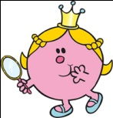: 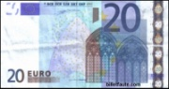

: 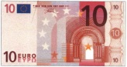 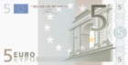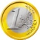

:

Je cherche :

ANNEXE Module EUROS:
Systématisation de la connaissance de l’euro (fiches papier)

Prénom :………………………………………….
Fiche n° 1

- Entoure la tirelire de celui qui a le plus d’argent
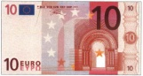
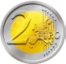
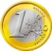
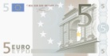

- Qui peut acheter l’article ?
7 €
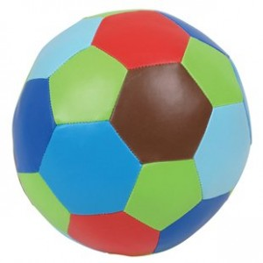
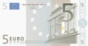
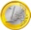
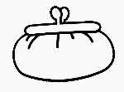

- Dessine la somme que tu as dans ton porte-monnaie pour acheter l’objet suivant :

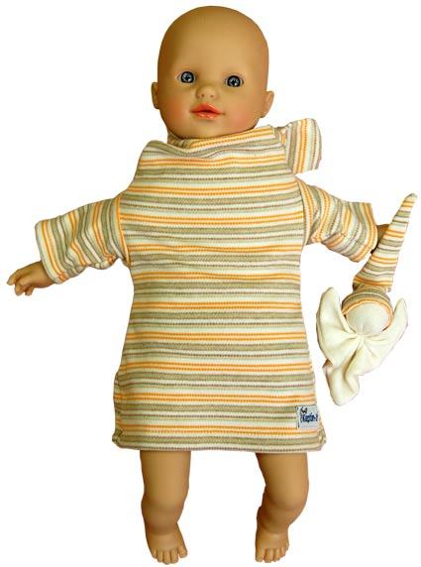
14€
- Qu’est-ce que je peux acheter avec cette somme ?

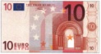
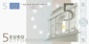
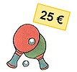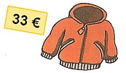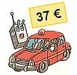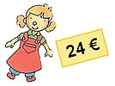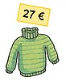

Prénom : ………………………………………..

Fiche n°2

- Entoure celui qui a le plus d’argent

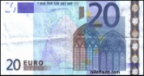

- Qui peut acheter l’article ?
32
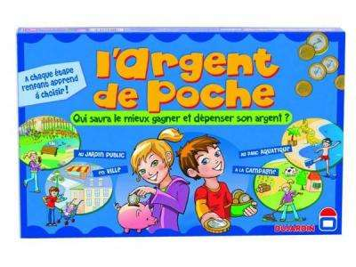
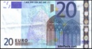
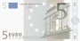
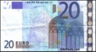
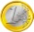

- Dessine la somme que tu as dans ton porte-monnaie pour acheter l’objet suivant :
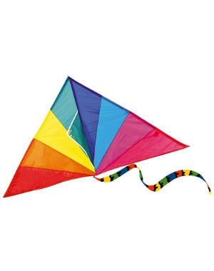
38€

- Qu’est-ce que je peux acheter avec cette somme ?

